ПРИЛОЖЕНИЕ

к решению
Ставропольской городской Думы
от 25 февраля 2015 г. № 616

СХЕМА
размещения улицы В. Слядневой в 573 квартале города Ставрополя

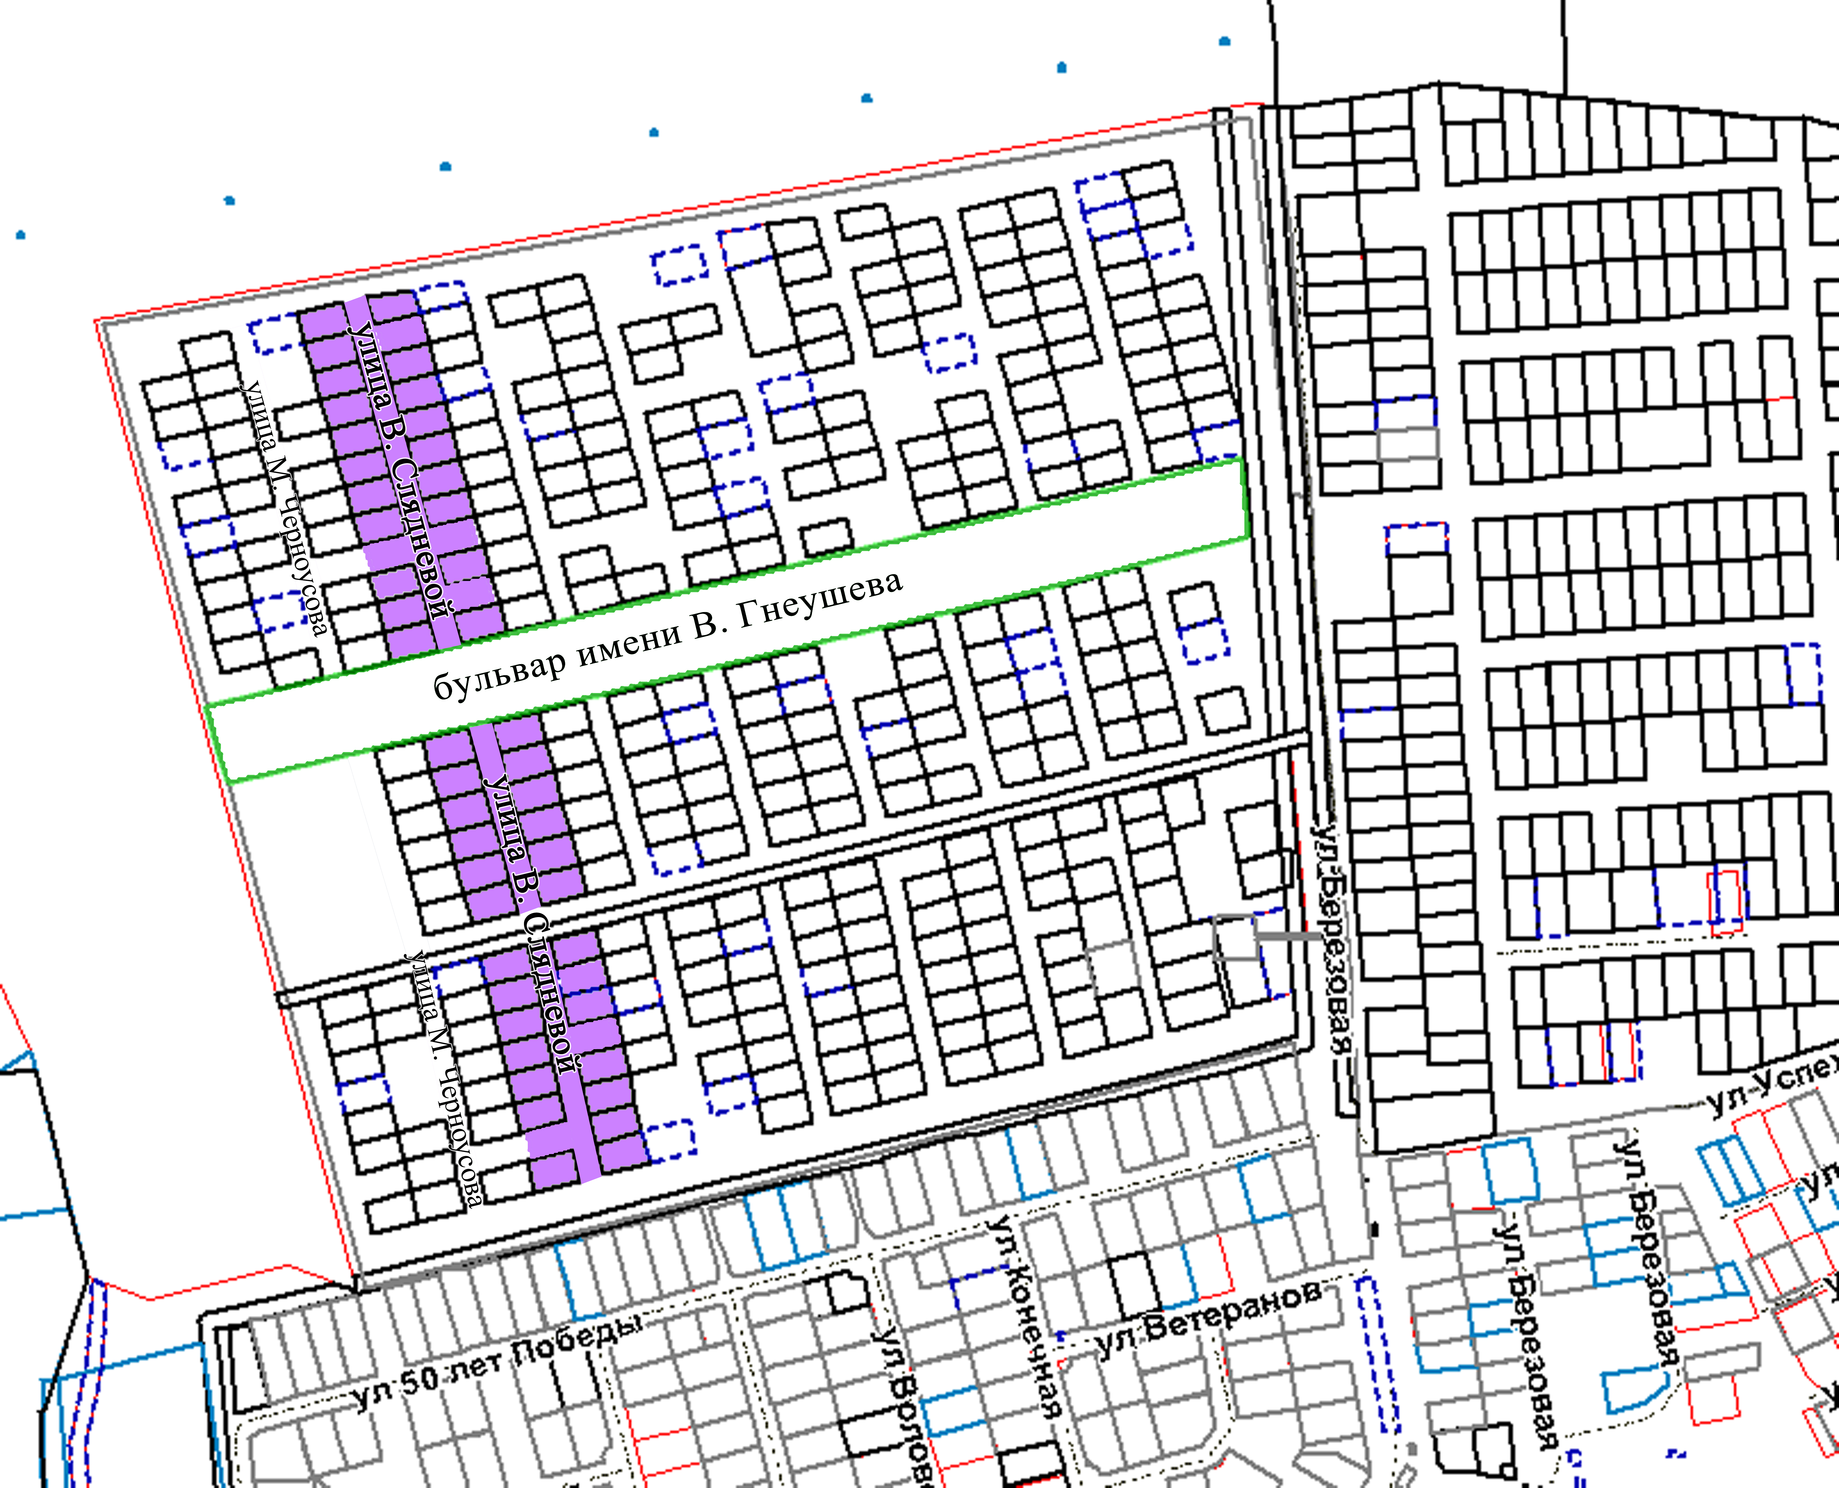

Управляющий делами
Ставропольской городской Думы Е.Н.Аладин

